Πρώτες βοήθειες στο νηπιαγωγείο
Ένωσε με την σωστή εικόνα τον αριθμό έκτακτης ανάγκης

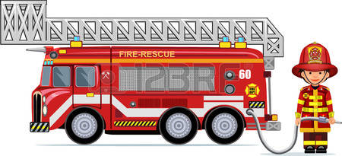

‘Ονομα:…………………………………………….......…………Ημερομηνία…………………………………………
Νηπιαγωγείο Αγ.Σπυρίδωνα

Πρώτες βοήθειες στο νηπιαγωγείο
Βάλε δίπλα στις εικόνες το σωστό αριθμό 1 ,2, 3 ,4 ,5, με τα βήματα που δείχνουν την περιποίηση ενός τραύματος.
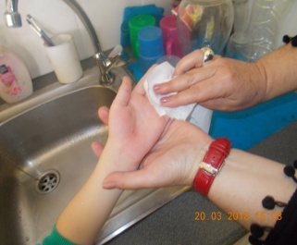

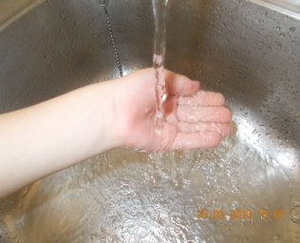

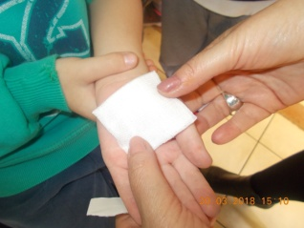

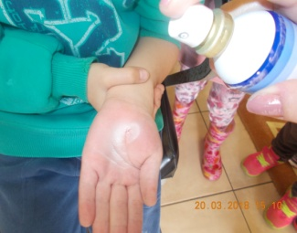

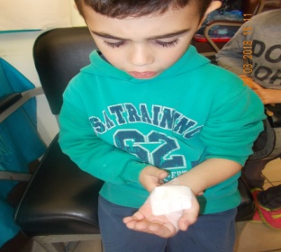

Ονομα:…………………………………………….......…………Ημερομηνία…………………………………………
Νηπιαγωγείο Αγ.Σπυρίδωνα

